

图像处理与机器视觉

课后作业

作业题目： 第十三次课后作业
学 院： 机械与电子工程学院
专业班级： 机化2201
姓 名： 黄钊伟
学 号： 2022013106
日 期： 2024年11月3日

西北农林科技大学
机械与电子工程学院

1、编写matlab程序实现车牌识别。

运行代码：
（主要是对车牌图像进行处理，后续的区域分割和字符识别还只能对轿车车牌进行识别，因为电动车车牌有两行，识别时会产生定位误差）
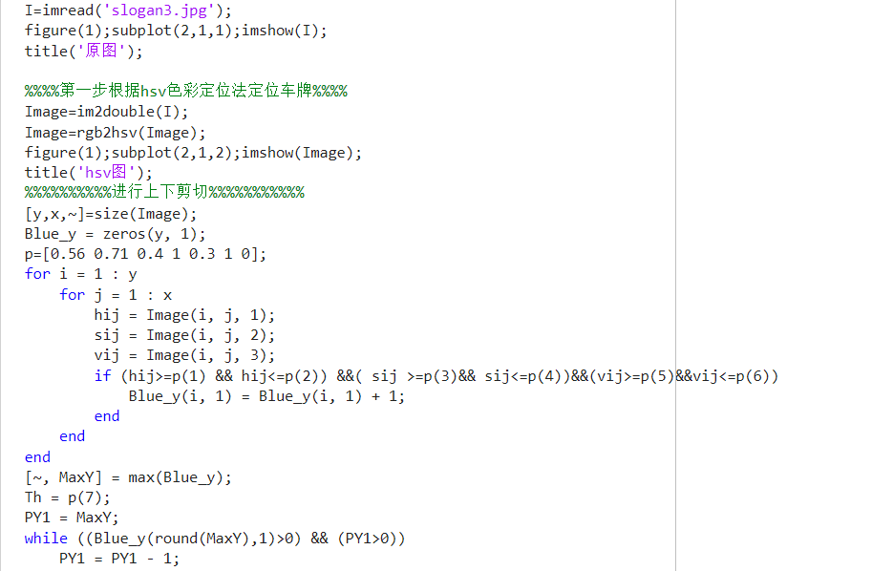
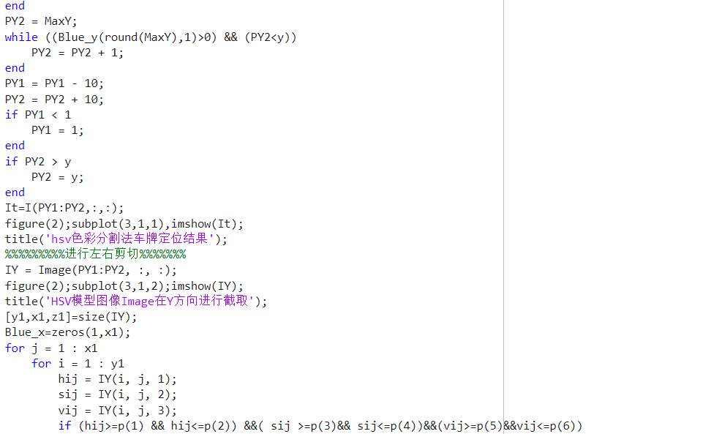
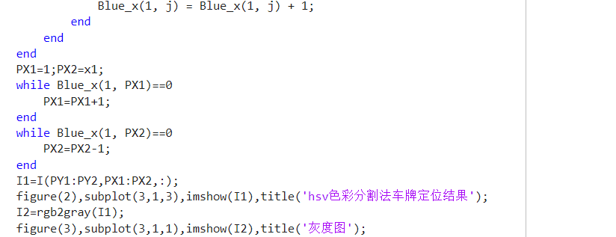

运行结果：
